行走在团体心理研究的路上
---团体心理研究组12月13日活动小结
12月23日，市南区团体辅导小组开展欧文·亚隆团体心理咨询与治疗系统培训第一次活动。
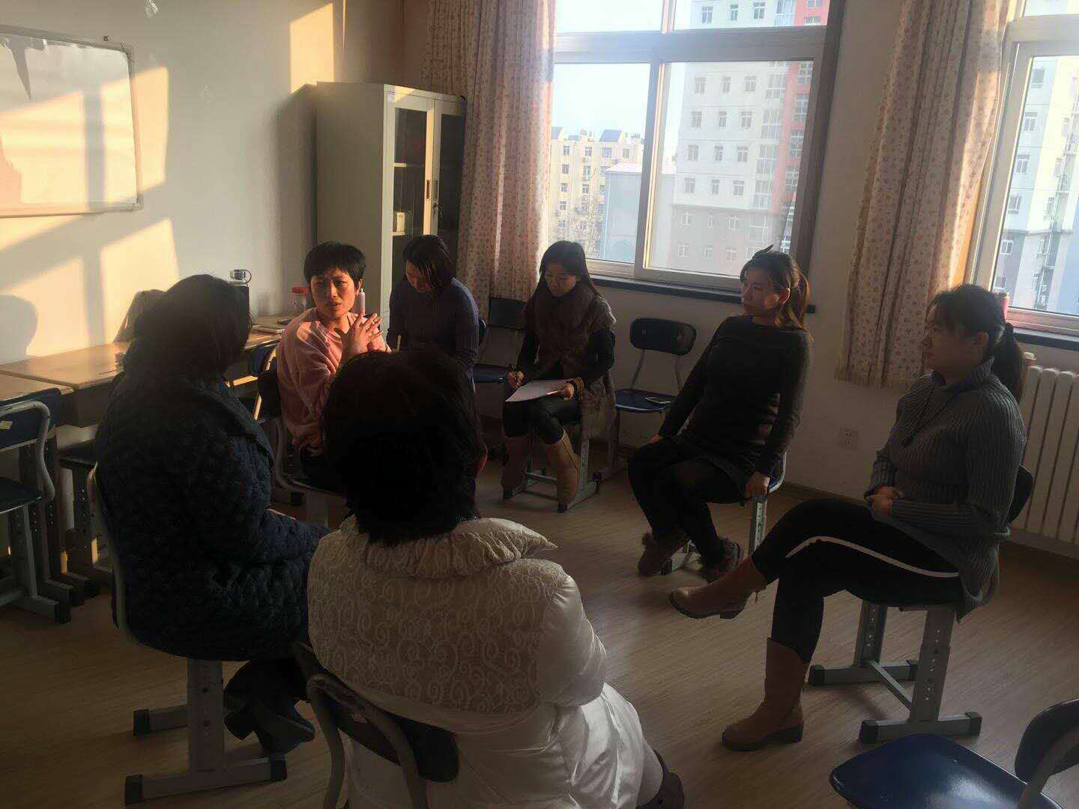
活动分三部分：第一部分‘普及篇’，程老师为我们介绍欧文.亚隆生平及欧文·亚隆团体心理咨询与治疗系统培训大致过程；第二部分‘感受篇’，崔老师、侯老师分别与大家分享以前参加欧文·亚隆团体心理咨询与治疗系统培训，不同阶段的个人感受；第三部分‘体验篇’，崔老师和侯老师担任观察者，程老师担任引领者，其他组员作为参与者，先一起讨论建立规则，再进行第一次敞开式的个别访谈，做好培训的前期准备。
我们期待下次的培训快点到来，早日感受到亚隆的神奇力量。
（组稿 嘉峪关学校 李建 刘田）
附：个人感悟
程老师明确身份的同时，我感受到团体目标的形成。八个人设置了活动的团 体规则，达成共识，并在本次开始就实施。严格设置规则的过程，对我们团队前进起监督作用。今天的个体访谈，让团队成员彼此更熟识更紧密更融合。期待下一次的成长之旅^_^ （ 贵州路小学 崔洁)
程老师以一名带领者的身份，组织我们团体研究小组，明确规则，让活动更严谨高效。今天第一次接触并初步了解了欧文亚隆团体培训，让我们满怀期待，和带领者的访谈中，让我重新认识自己，非常期待下次团体活动，发现不一样的自己。（区实验二小 侯静）
今天下午的团体辅导可以说是一个新的开始，程老师带领我们初步了解了欧文亚隆团体心理疗法，它是美国团体治疗大师欧文·亚隆经过40年研究摸索出的心理动力学治疗团体模式。程老师首先对我们几个小组成员进行了团体形式的访谈，在访谈过程中每个人都对答如流，感受到了大家内心的开放，感受到了我们的原动力，观察者崔老师和侯老师在访谈结束时也谈了做为观察者的感受，大家都感觉意犹未尽，对接下来的几次小组活动充满期待！（大学路小学 薛飞飞）
今天看到了我们团体当中的成员，感到非常的高兴。这一下午非常紧凑的活动当中，我们感受到了我们这个逐渐成型的团体当中的每一个人的动力。逐渐开放的个体，让我们彼此融洽。感谢每一个开放的个体。感谢带领者程老师。感谢崔老师的技术支持。（天山小学 候春萍）
今天的个体访谈环节，每个成员敞开心扉，通过活动让成员间加深了了解，融洽的氛围也为以后的欧文亚龙活动做好了铺垫。今天的学习，让我们对以后学习的方向和目标更加明晰，感谢程老师的带领，也感谢小组内每位成员的默契配合。（嘉峪关 刘田）
怀着一颗好奇的心，继续探索心理的奥秘，在今天的访谈中作为引导者的程老师为我们保驾护航，使我们每一个个体都能敞开心扉，畅所欲言。今天虽你感冒不能说话，即使你那低沉的声音也使在座的每一个个体能在这和谐的氛围中开始了欧文亚龙的活动，辛苦了程老师!（二十四中 谭秀贞）

